Modèle de convention État / collectivité pour les expérimentateurs de la vague 3
selon le calendrier fixé par l’article 242 de la loi de finances pour 2019 modifié
(comptes de l’exercice 2023)

* *
*

CONVENTION RELATIVE A L’EXPÉRIMENTATION
DU COMPTE FINANCIER UNIQUE

ENTRE :

Dénomination de la collectivité, du groupement de collectivités ou du service d’incendie et de secours : …………………………………………………………………………………………………………………………….…………………………………………………………………………………………………………………………….
représenté(e) par ……………………………………………………………………………………………………………………………………………………………………………………………………………………………….
autorisé par délibération de l’organe délibérant, ci-après désignée : la « collectivité, le groupement ou le SDIS »,
d’une part,

ET

L’État, représenté par :
…………………………………………………………………………………………………………………………….……………………………………………………………………………………………………………………………

…………………………………………………………………………………………………………………………….……………………………………………………………………………………………………………………………

d’autre part,

Vu le code général des collectivités territoriales,
Vu le code des juridictions financières,
Vu l’article 242 de la loi n° 2018-1317 du 28 décembre 2018 de finances pour 2019 modifié,
Vu le décret n° 2012-1246 du 7 novembre 2012 modifié relatif à la gestion budgétaire et comptable publique,
Vu l’arrêté fixant le cadre du compte financier unique expérimental en vigueur, fondé sur le référentiel M57 [ou le plan de comptes M57 abrégé pour les expérimentateurs de moins de 3500 habitants] ainsi que, le cas échéant, le cadre de compte financier unique expérimental fondé sur le référentiel M4,
Vu l’arrêté du 13 décembre 2019 modifié des ministres chargés des collectivités territoriales et des comptes publics fixant la liste des collectivités territoriales, de leurs groupements et des services d’incendie et de secours autorisés à participer à l’expérimentation au titre de la « vague 3 » de l’expérimentation ;

ÉTANT PRÉALABLEMENT RAPPELÉ CE QUI SUIT :

Selon l'article 242 modifié de la loi de finances pour 2019 susvisé, un compte financier unique peut être mis en œuvre, à titre expérimental, par des collectivités territoriales, des groupements ou des services d’incendie et de secours volontaires, pour une durée maximale de trois exercices budgétaires à compter de l’exercice 2021. Ce compte financier unique se substitue, durant la période de l'expérimentation, au compte administratif et au compte de gestion, par dérogation aux dispositions régissant ces documents.

Le compte financier unique a plusieurs objectifs :
- favoriser la transparence et la lisibilité de l’information financière,
- améliorer la qualité des comptes,
- simplifier les processus administratifs entre l’ordonnateur et le comptable, sans remettre en cause leurs prérogatives respectives.

L'expérimentation du compte financier unique concerne le périmètre budgétaire suivant (ci-après dénommés « budgets éligibles à l’expérimentation »):
* d’une part le budget principal de la collectivité,
* d’autre part les budgets annexes suivants :
- budgets annexes à caractère administratif à l'exception des budgets annexes relatifs aux services publics sociaux et médico-sociaux appliquant la nomenclature budgétaire et comptable M22,
- budgets annexes à caractère industriel et commercial.

L’expérimentation du compte financier unique s’appuie sur le référentiel budgétaire et comptable M57, porteur des innovations budgétaires et comptables les plus récentes du secteur public local. Ce référentiel, qui a vocation à être généralisé à moyen terme, constitue le cadre de référence pour les budgets éligibles à l'expérimentation du compte financier unique, à l’exception des budgets à caractère industriel et commercial qui conservent leur référentiel budgétaire et comptable M4.

Le cadre du compte financier unique expérimental est fixé par arrêtés du ministre chargé des collectivités territoriales et du ministre chargé des comptes publics et éventuellement modifié par arrêté durant la période d’expérimentation afin de prendre en compte ses évolutions éventuelles.

Le circuit informatique de confection du compte financier unique expérimental (cf. annexe) prévoit une agrégation par les applications informatiques de la DGFIP (Hélios et CDG-D SPL) des données produites par l'ordonnateur à travers l’application TotEM et le comptable public, chacun agissant sur son périmètre de compétence. Des contrôles de concordance automatisés entre certaines données transmises par l’ordonnateur et celles figurant dans les états du compte financier unique relevant du comptable seront opérés.

Selon ce circuit informatique, la collectivité, le groupement ou le SDIS devra transmettre au comptable public, via un PES-PJ typé budget, un fichier de données au format XML conforme au schéma publié, correspondant aux données relevant de l’ordonnateur étant observé que la partie sur les « états annexés » sera également transmise au format PDF. Après inclusion de données produites par le comptable public, le compte financier unique sera disponible au format XML dans l’application CDG-D SPL de la direction générale des finances publiques. Le compte financier unique sur chiffres sera validé en ligne dans l’application CDG-D SPL.

Le compte financier unique sera préparé conjointement par l’ordonnateur et le comptable de la collectivité, du groupement ou du SDIS, dans le respect de leurs prérogatives respectives.

La transmission du compte financier unique au représentant de l’État aux fins de contrôle budgétaire sera effectuée par la collectivité, le groupement ou le SDIS par voie dématérialisée dans l’application Actes budgétaires.

CECI RAPPELÉ, IL A ÉTÉ CONVENU CE QUI SUIT :

ARTICLE 1 : Objet de la convention

Les ministres chargés des collectivités territoriales et des comptes publics ont admis la collectivité, le groupement ou le SDIS, à participer à l’expérimentation du compte financier unique pour les comptes de l’exercice 2023.

La présente convention a pour objet de préciser les conditions de mise en œuvre de l'expérimentation du compte financier unique et de son suivi.

ARTICLE 2 : Périmètre de l'expérimentation

Principes

Pendant l’expérimentation, un compte financier unique se substitue au compte administratif et au compte de gestion pour chacun des budgets éligibles à l’expérimentation dès lors que ce budget est tenu à la production d'un compte administratif et d'un compte de gestion individualisé.

Mise en œuvre

Au titre de l’exercice 2023, un compte financier unique sera produit pour chacun des comptes afférents :
- au budget principal,
- aux budgets annexes éligibles conformément au cadre réglementaire à l'expérimentation du CFU, relevant des instructions M57 et M4,
- aux budgets annexes éligibles, conformément au cadre réglementaire à l'expérimentation du CFU, relevant des instructions M57 et M4, créés postérieurement à la signature de la présente convention.

ARTICLE 3 : Respect des pré-requis de l’expérimentation

3.1 Adoption du référentiel budgétaire et comptable M57

La collectivité, le groupement ou le SDIS applique le référentiel budgétaire et comptable M57; elle remplit donc l’un des pré-requis de l’expérimentation du compte financier unique.

3.2 Dématérialisation des documents budgétaires

La collectivité, le groupement ou le SDIS, dématérialise ses documents budgétaires dans l’application Actes budgétaires. Elle remplit donc les pré-requis informatiques nécessaires à la confection du compte financier unique pendant toute la durée de l'expérimentation.

Dispositions communes

Pour la collectivité, le groupement ou le SDIS :
Ainsi, la collectivité, le groupement ou le SDIS sera en capacité de transmettre au comptable public, pour l’exercice 2023, les flux de données relevant de sa responsabilité conformément à l’arrêté fixant le cadre du compte financier unique expérimental, et selon le circuit informatique mentionné supra.

Pour l’État :
À partir du premier exercice d’expérimentation, les applications du comptable public lui permettront d’accepter les flux de données émanant de la collectivité, du groupement ou du SDIS.

À défaut de respect des pré-requis relatifs à l’adoption de l’instruction budgétaire et comptable M57 et à la dématérialisation des documents budgétaires, la présente convention sera réputée caduque.

ARTICLE 4 : Élaboration conjointe du compte financier unique

La collectivité, le groupement ou le SDIS adressera par flux vers Hélios, dans la perspective de la clôture de l’exercice budgétaire 2023 couvert par l'expérimentation, les données dont la production lui incombe, dans un calendrier compatible avec le respect des échéances de reddition et d'approbation des comptes définies dans les textes législatifs et réglementaires en vigueur pour la collectivité, le groupement ou le SDIS. Les échéances du calendrier seront convenues entre l’ordonnateur de la collectivité, du groupement ou du SDIS et son comptable assignataire.

Les services de la DGFIP assureront l'accès de la collectivité, du groupement ou du SDIS au compte financier unique enrichi des tableaux relevant du comptable, dans sa version tant provisoire que définitive, dans les délais prescrits par les textes en vigueur.

ARTICLE 5 : Durée de la convention

La présente convention est valable pour toute la durée de l’expérimentation telle que définie à l’article 1er de la présente convention.

Vu le comptable public assignataire
de la collectivité, du groupement ou du SDIS
nom, prénom et signature :
…………………………………………………………………………………………………………………………….…………………………………………………………………………………………………………………………….

Fait à ………………………………………………………………………………………………………………...…
le …………………………………………………

Pour l’État : Pour la collectivité, le groupement
ou le SDIS
nom(s), prénom(s), fonction et signature(s) nom, prénom, fonction et signature
……………………………………………………………………………………………………………………

…………………………………………………………………………………………………………………...
……………………………………………………………………………………………………………………

…………………………………………………………………………………………………………………...
ANNEXE DE LA CONVENTION

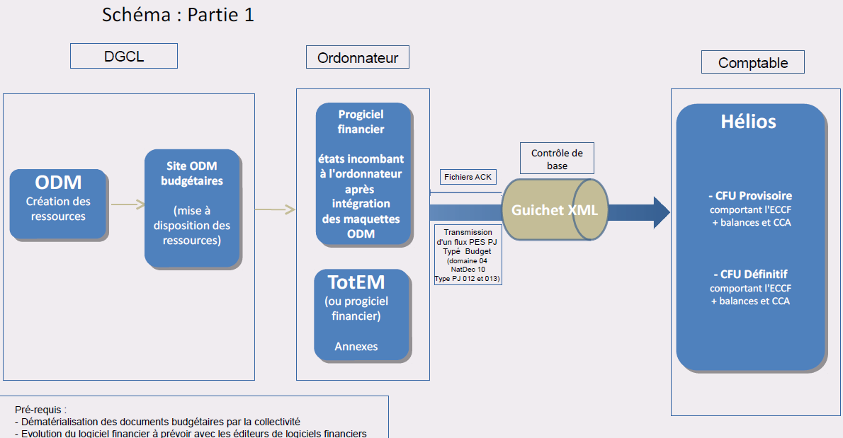
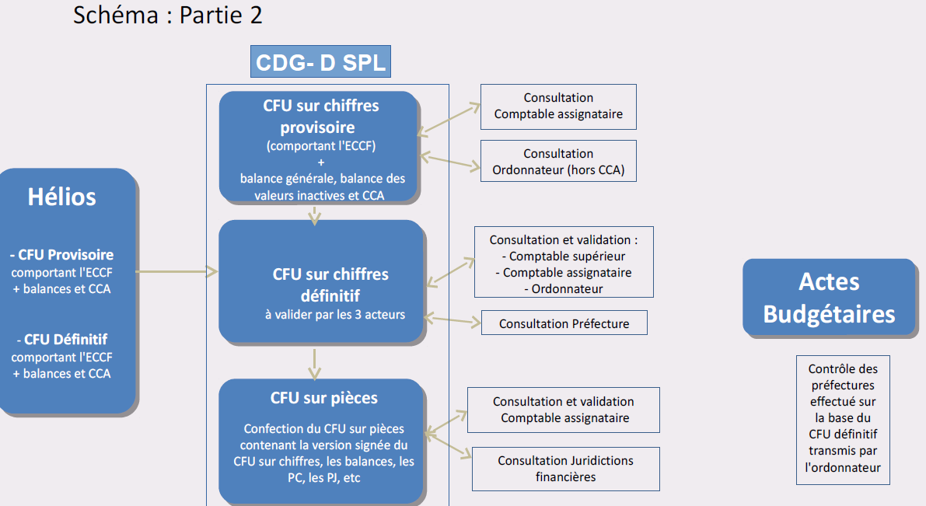

Les budgets afférents à des entités distinctes, Établissements publics locaux notamment, en particulier les centres communaux d’action sociale ou les caisses des écoles, ne sont pas concernés par l’expérimentation.
Publié sur le site : https://www.collectivites-locales.gouv.fr/protocole-dechange-standard-pes-0
Les budgets à caractère industriel et commercial conservent leur référentiel budgétaire et comptable M4.

